出國報告(出國類別：研究)

日本蔬菜及有機農業研究現況

服務機關：高雄區農業改良場
姓名職稱：邱運全 研究員兼秘書
戴順發 副研究員兼旗南分場主任
吳志文 副研究員
曾富生 教授(中興大學)
派赴國家：日本
出國期間：98年4月4-11日
報告日期：98年7月2日
摘要
本場為執行「長期有機農法產品品質與抗氧化力之優勢研究計畫」，由邱祕書運全、戴主任順發、吳副研究員志文及中興大學曾教授富生前往日本蒐集蔬菜、有機農業研究現況及市場相關資訊，主要目的為參訪野菜茶業研究所、大仁有機農場及了解「中島美雄商店株式會社」推廣茄子高雄2號推廣情形，並進行有機產品市場調查。
野菜茶業研究所在蔬菜方面之豐碩研究成果，可供國內相關研究人員學習之參考。蔬菜育種研究團隊以安全、安心及美味蔬菜的品種開發為目標，著重抗病蟲害、減少農藥使用、食味及食感佳、適合加工及-省力化，聚焦先導及中間親本的品種育成。茄子育成單為結果新品種「あのわのり」，不用著果促進處理，作業省力(30%)，無種子，漬物外觀及品質佳，也開發砧木用品種台三郎及安濃6號，具有抗青枯病(第4群)、半身萎凋病及半枯病之特性。胡瓜已育成果肉硬、食感優之中間親本「安農4號」，開發果實及葉片無絨毛品種及抗白粉病中間親本「安農5號」。甜瓜育成果肉香甜、抗白粉病品種「ア-ルス輝」，並開發側蔓少品種，節省除側蔓人力。西瓜育成兩性花著生數多之西瓜親本農1號並開發短期集中著果之系統。青蔥研發蔥白短、粗品種，節省培土人力。草莓進行多倍體育種， 10倍體果實明顯較一般2倍體巨大，桃紅色，具水蜜桃香味，甜度高。
大仁（Ohito Farm）有機農場是MOA用以具體實踐自然農法的中心，從事各項自然農法實驗、分析土壤等研究工作，並將研究成果透過教學、技術支援與分享的方式，讓農民和其他單位得以使用。農場面積約100公頃，進行農場廢棄物堆肥化及施用效果、自然農法育種、輪作與連作試驗、家庭農園、果樹及花卉生產等研究與推廣工作。
茄子高雄2號境外推廣於96年專屬授權給台隆農業科技公司，在日本販售種子及種苗。台隆公司於取得授權後，積極進行推廣佈局，透過日本母公司中島美雄商店與相關協力廠商，希望發展為日本滋賀縣草津市特產，試種成功後產品行銷全日本。本次到日本，順道了解茄子高雄2號在日本之推廣情形。97年中島美雄商店於草津市分別進行茄子高雄2號之露地及溫室試種，面積0.5公頃，並於當年7月2日於草津市召開栽培紀念會；98年推廣面積預定4公頃，並以高雄2號大長茄子特性，推廣家庭園藝趣味栽培。
MOA自然農法直營店內展示商品均為符合自然農法生產規範之產品，包括稻米、生鮮蔬果、各類冷藏與冷凍食品、糖果餅乾、調味及加工食品等。強調地產地消，提醒消費者愛用當地產品。產品上方有生產者之生產相片，具有宣傳及責任生產意義。推動每月19日為食育日，攝取無農藥及化學添加物之自然農法產品，調理身體。由此可見日本有機店展現責任生產、在地風行銷及消費者教育之三合一經營模式。
有關本次參訪期間對日本蔬菜及有機研究現況之心得與建議，將做為本場蔬菜育種及日後輔導有機農戶產品規劃、銷售之參考。
目次
目的----------------------------------------------------------------------------------------------3
過程----------------------------------------------------------------------------------------------3
參訪野菜茶葉研究所------------------------------------------------------------------------3
參訪大仁農場--------------------------------------------------------------------------------- 4
茄子高雄2號推廣情形---------------------------------------------------------------------5
有機產品市場調查-----------------------------------------------5
心得及建議------------------------------------------------------------------------------------ 5
附錄(相片)------------------------------------------------------------------------------------- 7
目的

本場為執行「長期有機農法產品品質與抗氧化力之優勢研究NSC97-3111-P-067E-001-Y21」計畫，由邱祕書運全、戴主任順發、吳副研究員志文及中興大學曾教授富生前往日本參訪野菜茶業研究所、大仁（Ohito Farm）有機農場及了解「中島美雄商店株式會社」推廣茄子高雄2號推廣情形。此次參訪目的為蒐集日本在蔬菜、有機農業研究現況及市場相關資訊，做為研擬相關研究課題之參考。
過程

本次行程如下
日 期 | 行 程
98年4月4日 | 桃園(搭機前一日行程)
98年4月5日 | 桃園-日本中部國際機場(搭機赴日，長榮早班飛機)
98年4月6日 | 三重縣安濃町(參訪野菜茶葉研究所)
98年4月7日 | 靜岡縣大仁瑞泉鄉(參訪MOA大仁農場)
98年4月8日 | 靜岡縣大仁瑞泉鄉(參訪及路程)
98年4月9日 | 草津地區(了解茄子高雄2號推廣情形)
98年4月10日 | 大阪(有機產品市場調查)
98年4月11日 | 大阪-台北(搭機返台)

參訪野菜茶葉研究所

野菜茶業研究所隸屬行政法人食品產業技術總合研究機構，其研究及人事經費來自政府。本所位於三重縣安濃町，其在蔬菜方面之豐碩研究成果，可供國內相關研究人員學習之參考。本次參訪由蔬菜育種研究團隊長坂田好輝先生親自接待，針對該團隊研究現況加以介紹。該團隊以安全、安心及美味蔬菜的品種開發為目標，著重抗病蟲害、減少農藥使用、食味及食感佳、適合加工及-省力化。聚焦先導及中間親本的品種育成，重點工作包括重要性狀檢定技術開發，育種材料檢索及蒐集，遺傳行為解明及選拔用 DNA marker 開發。研究蔬菜作物種類包括茄科(茄子、番茄、青椒)、瓜類(胡瓜、甜瓜及西瓜)、十字花科(蘿蔔等)、蔥屬、草莓及萵苣等，研究成員共13人。本次參訪事先申請即特別指定茄子及胡瓜，以供本場育種之參考。
茄子育種方面，主要進行單為結果、細胞質雄不孕及雄可孕恢復系統之開發，抗病及砧木育種。研究成果已育成單為結果新品種「あのわのり」，不用著果促進處理，作業省力(30%)，無種子，漬物外觀及品質佳，並由具細胞質雄不孕種間雜種VF與栽培品種進行雜交，開發細胞質雄不孕及雄可孕恢復系統，利用 DNA marker 及苗期指標性狀(高個体苗)進行單株選拔，育成砧木用品種台三郎及安濃6號，具有抗青枯病(第4群)、半身萎凋病及半枯病之特性；至於抗病育種方面，雖以導入前述茄子主要病害之抗病性，但品質未臻理想。
胡瓜育種方面，蒐集全球胡瓜種原，進行品種改良，目前已育成果肉硬、食感優之中間親本「安農4號」，導入中國「新昌白皮」果實硬之特性;開發果實及葉片無絨毛品種，其特性係由突變株而來，葉片像缺鎂癥狀，目的除趣味外，係著眼於作業良好、快適，苗期判別快、品種不易混雜;育成抗白粉病中間親本「安農5號」，抗 2 type，20℃及26℃均無發病;此外，開發食感評價法，針對果肉、胎座及皮的硬度及脆感(crispness index)研發評價技術，一般而言，胎座部分小、果肉就硬。
甜瓜方面，育成果肉香甜、抗白粉病品種「ア-ルス輝」，並開發側蔓少品種，節省除側蔓人力。西瓜方面，育成兩性花著生數多之西瓜親本農1號並開發短期集中著果之系統。
蔥屬方面，青蔥研發蔥白短、粗品種，節省培土人力，葉片可食，火鍋料用，育種目標不考慮耐淹水，因日本種植青蔥之土地均為旱田。
草莓方面，進行多倍體育種，目前以8倍體與2倍體雜交，獲得5倍体後染色體倍加成10倍體，果實明顯較一般2倍體巨大，桃紅色，具水蜜桃香味，甜度高。
坂田先生介紹完蔬菜團隊之研究概況後，帶領我们參觀茄子、胡瓜、青蔥、草莓及番茄育種試驗溫室，春化、種子儲藏設備，以及自交系純化設施。隨後請我们品評美味的10倍體草莓，結束參訪該所行程。

參訪大仁農場

大仁（Ohito Farm）有機農場隸屬MOA岡田茂吉基金會，成立於1982年，是MOA用以具體實踐自然農法的中心，在1990年，農場中設立了「自然農法研究所」（the nature farming research institute）以及「自然農法大學校」（the MOA nature farming school），從事各項自然農法實驗、分析土壤等研究工作，並將研究成果透過教學、技術支援與分享的方式，讓農民和其他單位得以使用。農場面積約100公頃，進行農場廢棄物堆肥化及施用效果、自然農法育種、輪作與連作試驗、家庭農園、果樹及花卉生產等研究與推廣工作。
抵達大仁農場後，先由該農場工作人員帶領，觀摩馬鈴薯、甘藍、胡蘿蔔、大蒜及十字花科綠肥間作、輪作與連作試驗田，農場廢棄物堆肥化及青蔥育種設施，種植25年之茶園等，隨後安排靜岡大學教授中井弘和先生為我們講解自然農法水稻育種研究成果。中井教授過去在研究水稻抗白葉枯病育種方面有豐碩之研究成果，1991-2004進行自然農法水稻育種，首先蒐集品種進行慣行及自然農法比較，發現自然農法優勢在根，大冷害時減產幅度較慣行為輕，地方品種減產幅度小。隨後依據比較結果-選定親本雜交(5大在來品種， 陸稻 X indica 高產者)，育種目標為多收性及良質(生命力)，並具廣域適應性，選拔指標為根深、葉色不太綠(病蟲害抗性)、葉片直立型(不易得病)、 不拘穗重型或穗數型，目前進行至F₄。藉由本次參訪，借鏡其推動自然農法經驗及研發成果，受益良多。

茄子高雄2號推廣情形

本場茄子高雄2號境外推廣於96年專屬授權給台隆農業科技公司，在日本販售種子及種苗。台隆公司於取得授權後，積極進行推廣佈局，透過日本母公司中島美雄商店與相關協力廠商，希望發展為日本滋賀縣草津市特產，試種成功後產品行銷全日本。本次到日本，順道了解茄子高雄2號在日本之推廣情形。
「中島美雄商店株式會社」是從事作物生產、販售與育種的私人企業，在日本各地具有完整的行銷網絡，也是我國屏東生物技術園區的進駐廠商台隆農業科技之母公司。前兩年引進台灣種植的水稻品種「夢美人」即是該公司的育成品種，同時也引進良質米的生產管理模式，並將部分產品回銷日本市場。該公司對我國育成的作物品種也有高度的興趣，希望能建立雙方的合作機制，利用該公司的銷售據點，加速推展我國農產品外銷日本市場。據該公司所提供之資料，97年該公司於草津市分別進行茄子高雄2號之露地及溫室試種，面積0.5公頃，並於當年7月2日於草津市召開栽培紀念會；98年推廣面積預定4公頃(包括直營3公頃及契約農戶1公頃)，並以高雄2號大長茄子特性，推廣家庭園藝趣味栽培。

有機產品市場調查

選擇大阪市區MOA自然農法京橋直營店，進行市場調查。店內展示商品均為符合自然農法生產規範之產品，包括稻米、生鮮蔬果、各類冷藏與冷凍食品、糖果餅乾、調味及加工食品等，琳瑯滿目，充分滿足家庭需求。強調地產地消，提醒消費者愛用當地產品。通常在產品上方出現生產者之生產相片，具有宣傳及責任生產意義。推動每月19日為食育日，起因為日本人飲食逐漸西化，平常食物來源多為使用農藥及化學添加物之產品，身體不建康者眾，在每月有一天對自己好一點，攝取無農藥及化學添加物之自然農法產品，調理身體。由此可見日本有機店展現責任生產、在地風行銷及消費者教育之三合一經營模式。

心得及建議

此次日本參訪研究行程，獲益良多。蔬菜育種方面，安全優質為台日共同目標，就育種而言，種原為育種之母，應廣予蒐集及檢索，增加遺傳資源。育種研究人員除瞭解產業現況及發展趨勢，育成品種貼合市場需求外，終極目標為引導品種流行。對各項核心育種技術應加強研發，如重要性狀評價及檢定技術，分子及倍數體育種技術等。育種目標設定近程及中長程目標，近程目標為改良現有品種，主要以優質、豐產為標的，其他附帶目標改良性狀選擇容易操作及控制者，以增進育種人員信心及農民信賴度；中長程宜朝多樣化、耐熱及抗病育種、未知及不容易操作及控制性狀改良，以及先導品種邁進，以引領品種流行，穩定生產。有機研究方面，自製有機質肥料之循環利用，產量與品質追求平衡，Low input 及好種品種開發，有機田地力維持，輪作及栽培技術改進，以及適度開發有機食品等，均為國內現階段應加強進行之研究項目。
附錄(相片)
一、參訪野菜茶葉研究所
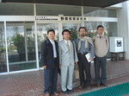 | 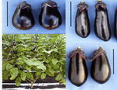
參訪野菜茶業研究所合影 | 茄子單為結果新品種「あのわのり」之父母本(上)植株及果實(下)
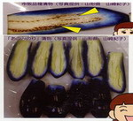 | 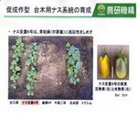
茄子「あのわのり」與市售品種漬物之比較 | 茄子砧木用品種安農6號之青枯病檢定情形與果實
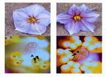 | 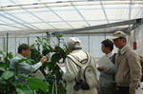
茄子雄不孕(左)與雄可孕(右)系統花器比較 | 茄子研究人員解說育種研究現況

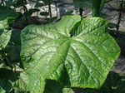 | 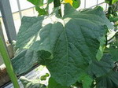
胡瓜無毛品種葉片 | 胡瓜一般品種葉片
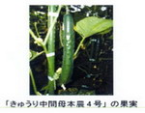 | 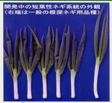
胡瓜中間親本農4號 | 蔥白短粗系統與一般品種之比較
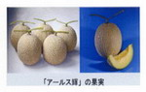 | 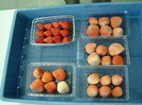
果肉香甜及抗白粉病洋香瓜品種「ア-ルス輝」 | 桃紅色10倍體草莓與一般2倍體果實(左上)比較

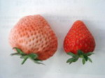 | 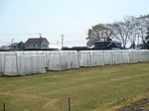
桃紅色10倍體草莓(左)與一般2倍體果實(右)比較(續圖) | 蔬菜自交系純化設施
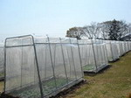 | 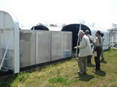
蔬菜自交系純化設施近觀 | 蔬菜春化處理設備
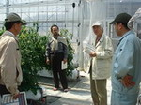 | 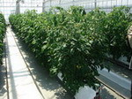
參觀番茄水耕溫室 | 番茄節間短、產量與甜度高系統植株

二、參訪MOA大仁農場
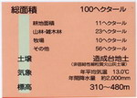 | 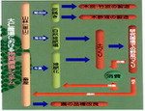
大仁農場之面積及土壤、氣象概況 | 大仁農場自然農法之循環體系
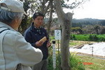 | 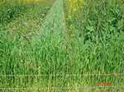
工作人員引導參觀家庭菜園 | 大蒜與十字花科綠肥間作，小麥密植充當圍籬防蟲
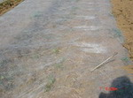 | 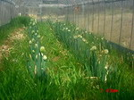
胡蘿蔔以不織布覆蓋 | 蔥育種選拔

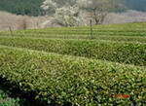 | 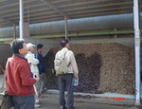
種植25年之自然農法茶園 | 大仁農場堆肥製作體系
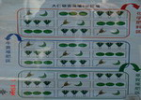 | 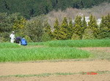
大仁農場不同有機堆肥之輪作與連作試驗示意圖 | 學生進口不同有機堆肥之輪作與連作試驗調查
 | 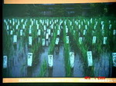
中井弘和教授說明自然農法水稻育種研究 | 自然農法水稻品種比較試驗田區

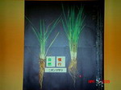 | 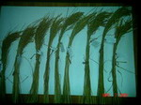
自然農法與慣行農法水稻根系比較 | 自然農法水稻育種選拔單株

三、茄子高雄2號推廣情形
 | 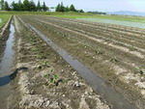
位於草津市之中島美雄商店(台隆母公司) | 草津市露天栽培之茄子高雄2號(資料照片)
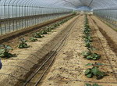 | 
草津市溫室栽培之茄子高雄2號(資料照片) | 茄子高雄2號嫁接苗販售資料(2009)

四、有機產品市場調查

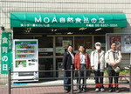 | 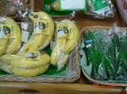
位於大阪市MOA自然食品直營店(京橋店) | 有機蔬果
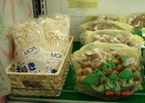 | 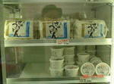
有機蔬果 | 冷藏及冷凍食品
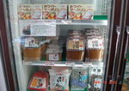 | 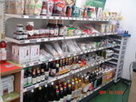
冷藏及冷凍食品 | 各類加工品

 | 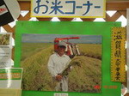
強調地產地消 | 責任栽培

